4.5 音调译码器的设计
音调译码器采用LM 567锁相环电路，锁相环内侧包含一个电流控制振荡器（CC0）、一个鉴相器和一个反馈滤波器。此音调解码块包含一个稳定的锁相环路和一个晶体管开关，当在此集成块的输入端加上所选定的音频时，即可产生一个接地方波。当输入信号于通带内时提供饱和晶体管对地开关，电路由I与Q检波器构成，由电压控制振荡器驱动振荡器确定译码器中心频率。用外接元件独立设定中心频率带宽和输出延迟。
LM 567主要用于震荡、调制、解调、和遥控编码、译码电路。 如电力线载波通信，对讲机亚音频译码，遥控等。
LM 567的基本工作状况有如一个低压电源开关，当其接收到一个位于所选定的窄频带内的输入音调时，其开关就接通。而且通用的LM567还可以用做可变形发生器或通用锁相环电路。当其用作音调控制开关时，所检测的中心频率可以设定于0.1至500KHZ之间的任意值，检测带宽可以设定在中心频率14%内的任意值。而且，输出开关延迟可以通过选择外电阻和电容在一个宽时间范围内任意改变。
LM567的管脚功能是：1脚为输出滤波，2脚为回路滤波，3脚为输入端，4脚为正电源端（电压值需最小为4.75V，最大为9V），5脚为定时电阻端，6脚为定时电容端，7脚为接地端，8脚为输出端。
LM567的引脚图如图12所示。
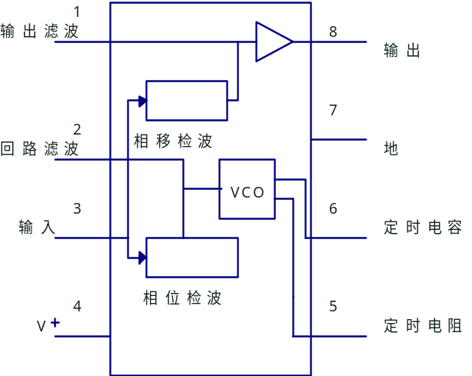

图12 LM567的引脚图
LM567的内部原理图如13所示。
500
500
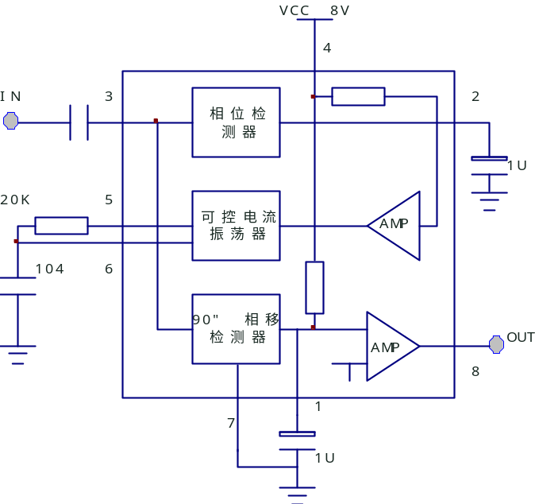

+12V

图13 LM567的内部原理图
管脚功能描述:
①、②脚通常分别通过一电容器接地，形成输出滤波网络和环路单级低通滤波网络。②脚所接电容决定锁相环路的捕捉带宽：电容值越大，环路带宽越窄。①脚所接电容的容量应至少是②脚电容的2倍。
③脚是输入端，要求输入信号≥25mV。
⑤、⑥脚外接的电阻和电容决定了内部压控振荡器的中心频率f2，且
f2≈11.1RC
⑧脚是逻辑输出端，其内部是一个集电极开路的三极管，允许最大灌电流为100mA。
LM567电气参数:
LM567的工作电压为4.75～9V，工作频率从直流到500kHz，静态工作电流约8mA。

LM567芯片使用:LM567为通用音调译码器，主要用于外界接电阻20比1范围，逻辑兼容输出具有吸收100mA电流能力。它的技术指标：1.可调宽带从0%至14%；2.宽信号输出与噪声的高抑制；3.对假信号抗干扰；4.高稳定的中心频率；5.中心频率调节从0.01HZ到500KHZ；6.电源电压5V至15V，推荐使用8V。应用举例：输入端接104电容，输出端接上拉电阻10K，C1、C2为0.1uF。R1、C1决定振荡频率，一般C1为104电容，R1为10K至200K。电源电压为8V。电路如14所示。
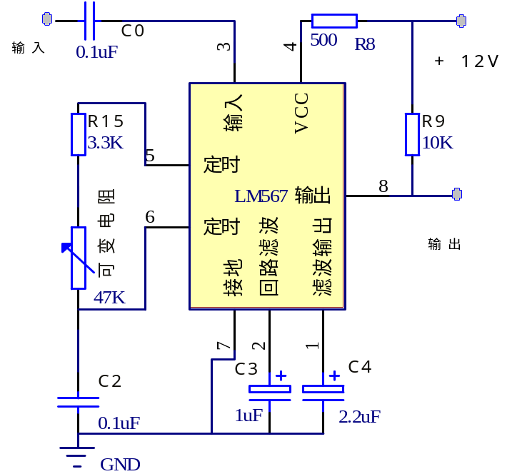
图14 LM567应用图

